

“渔乐生活”APP

软件需求规格说明

Software User Manual
文件状态：  [√]草稿  [ ]正式发布  [ ]正在修改 | 文件标识： | PRD-2018-G06-SUM
文件状态：  [√]草稿  [ ]正式发布  [ ]正在修改 | 当前版本： | 0.1.0
文件状态：  [√]草稿  [ ]正式发布  [ ]正在修改 | 作者： | 赵豪杰
文件状态：  [√]草稿  [ ]正式发布  [ ]正在修改 | 完成日期： | 2018-12-16

版 本 历 史
版本 | 作者 | 协助者 | 起止日期 | 备注
0.1.0 | 赵豪杰 |  | 2018/12/16-2018/12/16 | 起草

目录
1引言 5
1.1标识 5
1.2系统概述 5
1 .3文档概述 5
2引用文件 5
3软件综述 5
3.1软件应用 5
3.2软件清单 6
3.3软件环境 6
3.4软件组织和操作概述 6
3.5意外事故以及运行的备用状态和方式 6
3.6保密性和私密性 6
3.7帮助和问题报告 6
4访问软件 7
4.1软件的首次用户 7
4.1.1熟悉设备 7
4.1.2访问控制 7
4.1.3安装和设置 7
4.2启动过程 7
4.3停止和挂起工作 7
5使用软件指南 7
5.1能力 8
软件登录页 8
注册页面 9
主页 10
个人中心 11
聊天列表 12
随便逛逛 13
发起约钓 14
约钓详情 15
约钓准备 17
约钓经历 18
约钓经历分享页 19
群聊 20
私聊 21
钓点概要信息 22
钓点详情 23
钓点发生的活动 24
个人收藏页 25
个人动态页 26
个人约钓历史 27
账号资料 28
账号资料页 29
设置 30
个性换肤 31
5.2约定 31
5.3处理过程 32
5.3.1发起约钓 32
5.4相关处理 34
5.5数据备份 34
5.6错误，故障和紧急情况时的恢复 34
5.7消息 34
5.8快速引用指南 35
6注解 35
附录 35

1引言

1.1标识
当前版本：0.1.0
文件标识：PRD-2018-G06-SUM

1.2系统概述
“渔乐生活APP”将提供一个以地理信息位置为基础的社交平台，含有钓鱼地点的上传、分享钓鱼经历、朋友圈社交、相约钓鱼等功能，该系统将给钓鱼爱好者提供一个良好的交流的平台，不同于当前钓鱼APP系统，我们的产品目前不带有商用、获利目的。将吸引一批钓鱼发烧友进行钓鱼活动、分享。该系统由杨枨老师和侯宏仑提出并提供相应的支持。

1 .3文档概述
编写此文档用于明确软件的用法和解决软件使用过程的困难，为了使得软件使用者能够更加清楚明白的使用本软件。

2引用文件
本章应列出本文档引用的所有文档的编号、标题、修订版本和日期。也应标识不能通过正常的供货渠道获得的所有文档的来源。
[1]PRD2018-G06界面原型

3软件综述

3.1软件应用
“渔乐生活APP”将提供一个以地理信息位置为基础的社交平台，含有钓鱼地点的上传、分享钓鱼经历、朋友圈社交、相约钓鱼等功能，该系统将给钓鱼爱好者提供一个良好的交流的平台，不同于当前钓鱼APP系统，我们的产品目前不带有商用、获利目的。将吸引一批钓鱼发烧友进行钓鱼活动、分享。

3.2软件清单
本条应标识为了使软件运行而必须安装的所有软件文件，包括数据库和数据文件。标识应包含每份文件的保密性和私密性要求和在紧急时刻为继续或恢复运行所必需的软件的标识。

3.3软件环境
安卓或ios系统的的现代智能手机，内存要求至少1G，需要提供3G及以上的网络。

3.4软件组织和操作概述
本条应从用户的角度出发，简要描述软件的组织与操作。(若适用)描述应包括：
a.从用户的角度来看的软件逻辑部件和每个部件的用途/操作的概述；
b.用户期望的性能特性，例如：
1)可接受的输入的类型、数量、速率；
2)软件产生的输出的类型、数量、精度和速率；
3)典型的响应时间和影响它的因素；
4)典型的处理时间和影响它的因素；
5)限制，例如可追踪的事件数目；
6)预期的错误率；
7)预期的可靠性。
c.该软件执行的功能与所接口的系统、组织或岗位之间的关系；
d.为管理软件而采取的监督措施(例如口令)。

3.5意外事故以及运行的备用状态和方式
(若适用)本条应解释在紧急时刻以及在不同运行状态和方式下用户处理软件的差异。

3.6保密性和私密性
此软件著作权由PRD2018-G06小组全体成员所有，仅可供学习使用，未经授权不得用于商业活动。

3.7帮助和问题报告
本条应标识联系点和应遵循的手续，以便在使用软件时遇到的问题时获得帮助并报告间题。

4访问软件
本章应包含面向首次/临时的用户的逐步过程。应向用户提供足够的细节，以使用户在学习软件的功能细节前能可靠地访问软件。在合适的地方应包含用“警告”或“注意”标记的安全提示。

4.1软件的首次用户

4.1.1熟悉设备

按照智能手机说明书的方法打开智能手机电源，连通网络。

4.1.2访问控制
TBD

4.1.3安装和设置

在应用市场上下载本软件，按照手机系统的指示，确认安装。

4.2启动过程
安装完成后，点击软件的图标启动软件。

4.3停止和挂起工作
可以调用手机系统的进程管理器挂起进程或者停止。

5使用软件指南
本章应向用户提供使用软件的过程。如果过程太长或太复杂，按本章相同的段结构添加第6章，第7章……，标题含义与所选择的章有关。文档的组织依赖于被描述的软件的特性。例如，一种办法是根据用户工作的组织、他们被分配的岗位、他们的工作现场和他们必须完成的任务来划分章。对其他的软件而言，让第5章成为菜单的指南，让第6章成为使用的命令语言的指南，让第7章成为功能的指南更为合适。在5.3的子条中给出详细的过程。依赖于软件的设计，可能根据逐个功能，逐个菜单，逐个事务或其他的基础方式来组织条。在合适的地方应包含用“警告”或“注意”标记的安全提示。

5.1能力
为了提供软件的使用概况，本条应简述事务、菜单、功能或其他的处理相互之间的关系。

软件登录页
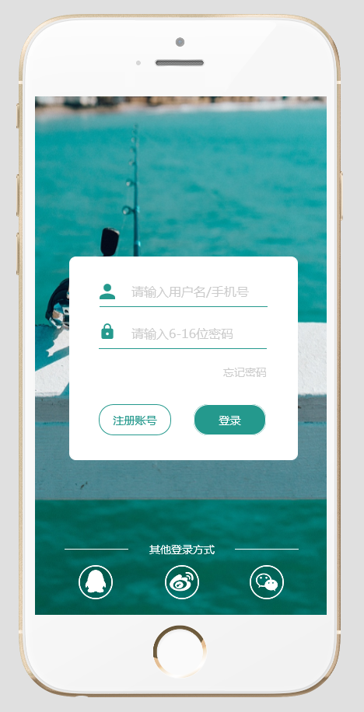
用户可以通过此页面输入账号和密码登录该软件，由游客状态转为用户状态。

注册页面
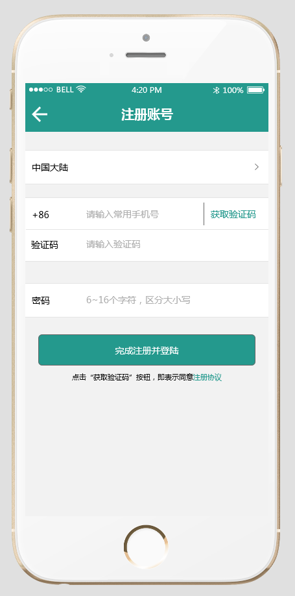
用户可以通过输入手机账号，通过短信验证的方式完成注册并登录。

主页
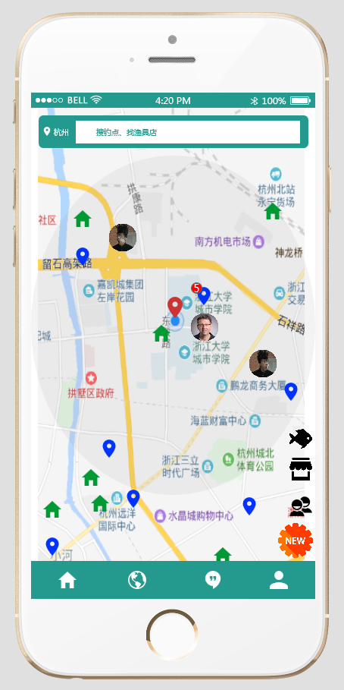
主页上主要显示渔友、钓点、渔具店，右侧三个黑色的图标用于显示/隐藏渔友、钓点、渔具店，橙色按钮用于新建活动或地点。

个人中心
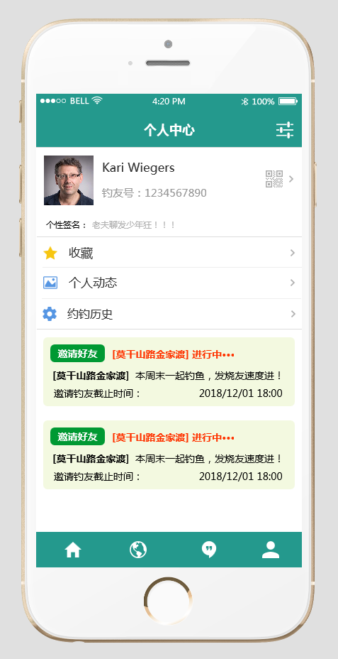
用于显示用户的主要信息，含有收藏、个人动态、约钓历史、设置等栏。

聊天列表
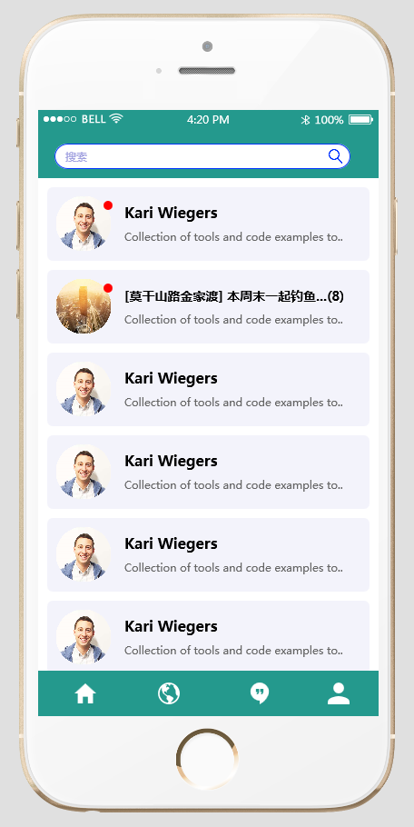
里面包含了最近的聊天消息列表，按时间近到远排列

随便逛逛
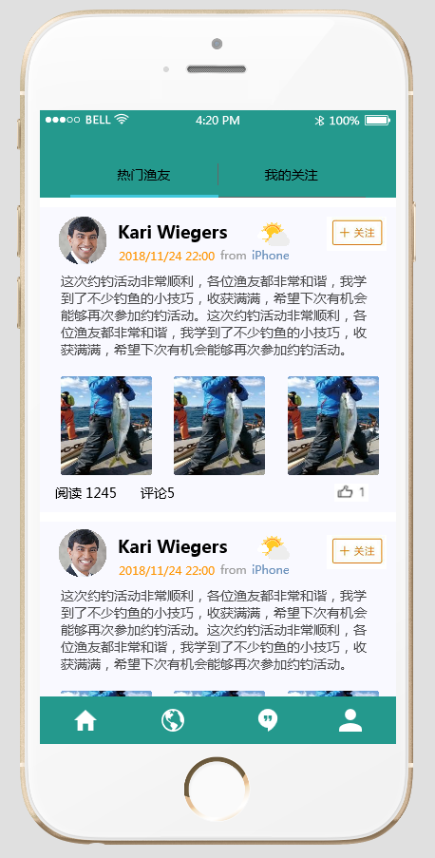
含有热门渔友所发的动态，和自己所关注渔友的动态

发起约钓
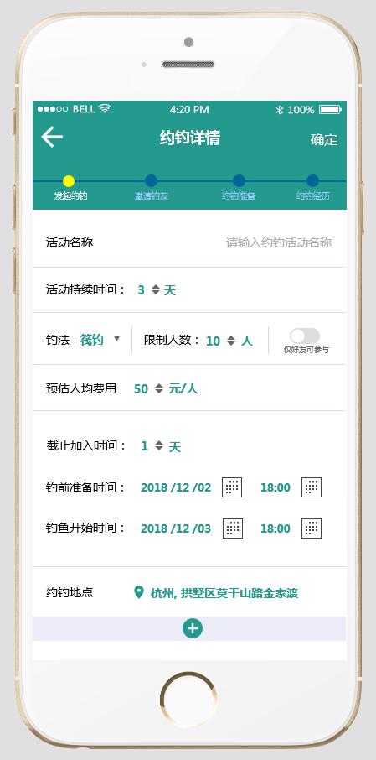
输入钓鱼的各项信息，点击确定即可发起约钓

约钓详情
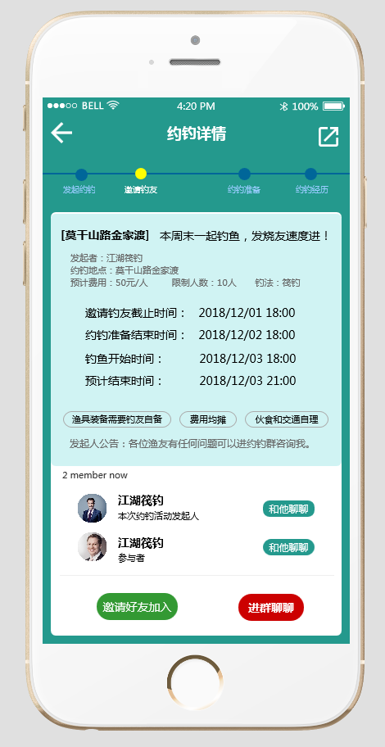
约钓详情页面，显示本次约钓的详细信息，点击邀请好友加入可以邀请朋友加入此次活动
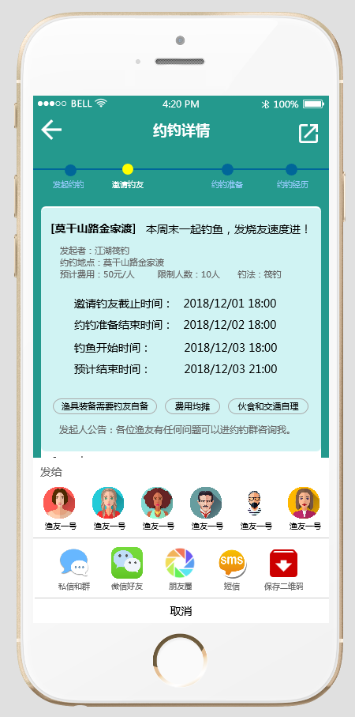
加入后可以在群聊中沟通

约钓准备
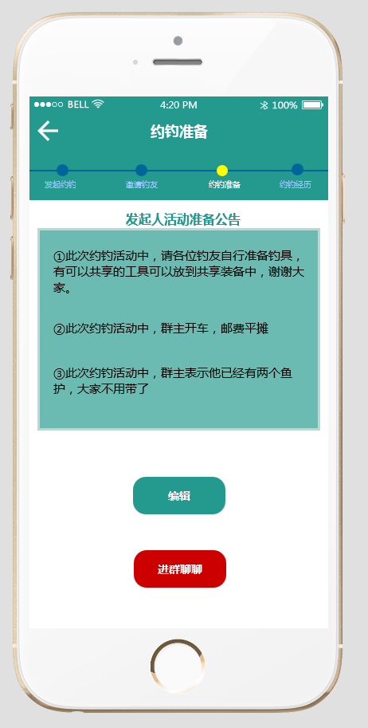
约钓准备阶段，大家可以在群内进行协商，群主可以将协商结果在公告栏通知给大家。

约钓经历
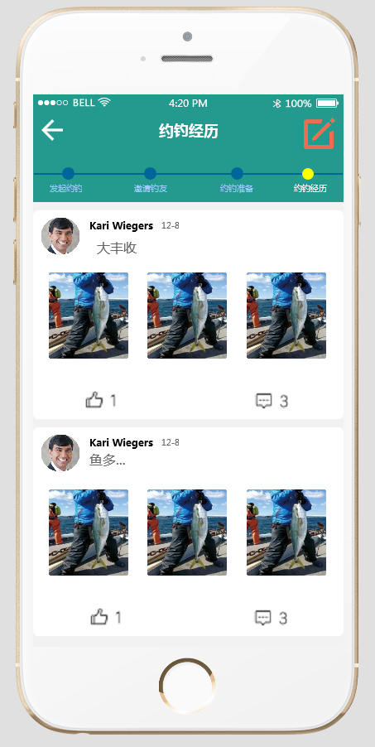
用户在此页可以将约钓活动中的各类收获发表在此。

约钓经历分享页
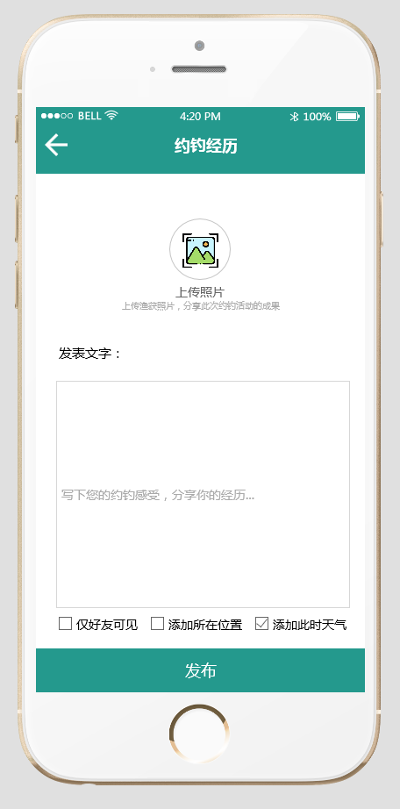
可以添加本次发表时渔获时图片、文字、天气等信息

群聊
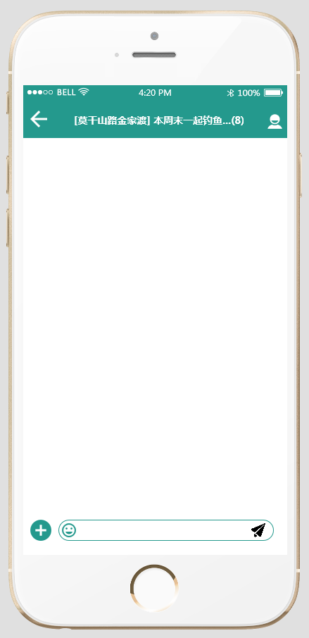
在一个群中可以进行多人聊天

私聊
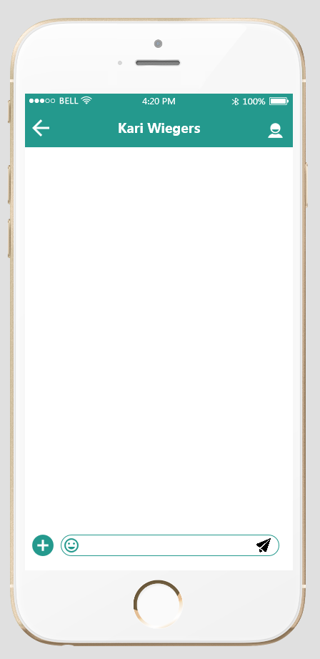
可以进行一对一聊天

钓点概要信息
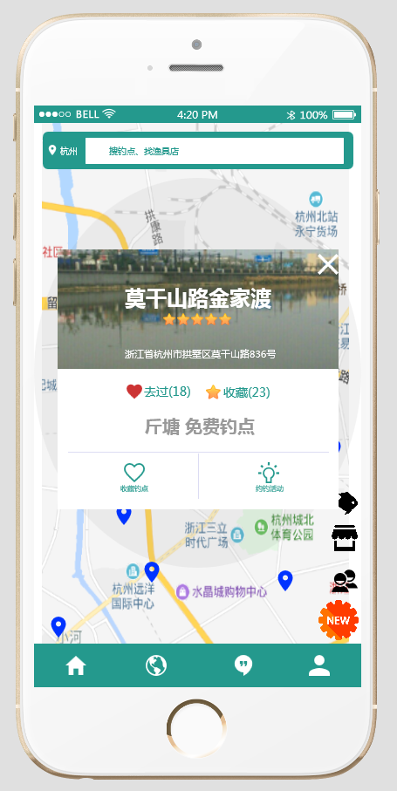
点击钓点，可显示此钓点的主要信息

钓点详情
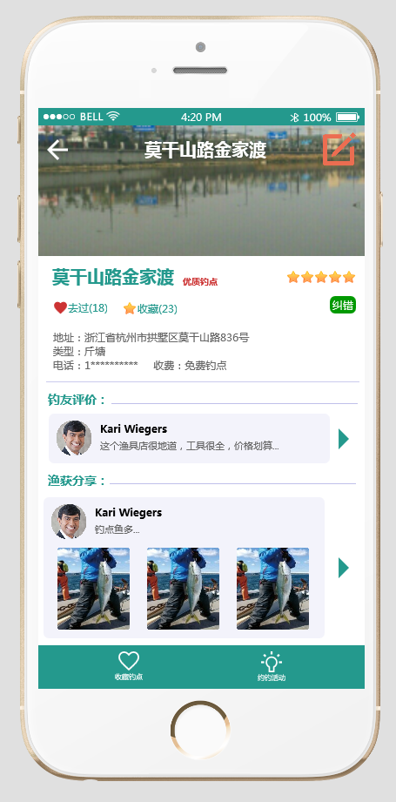
可以显示钓点的详细信息

钓点发生的活动
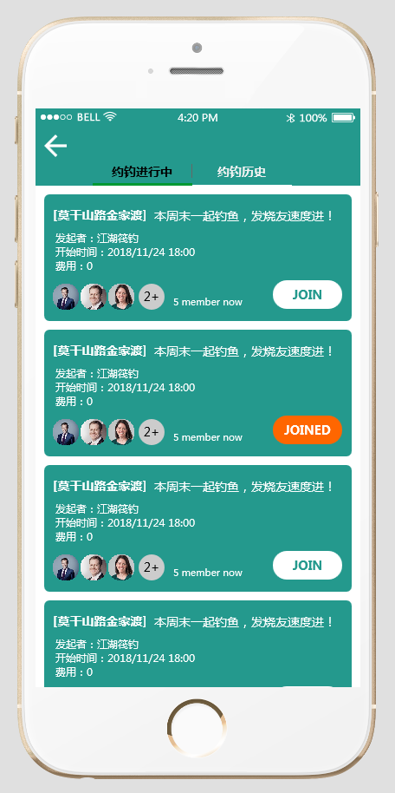
可以看到对应钓点正在发生的活动和历史的活动

个人收藏页
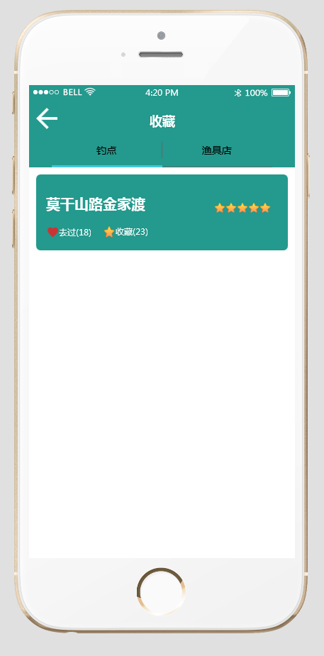
可以查看用户所收藏的渔具店和钓点的列表

个人动态页
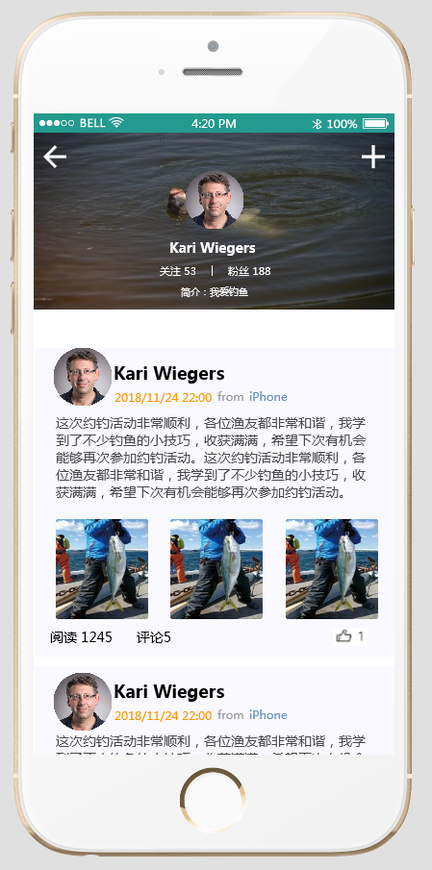
可以显示自己所发的动态

个人约钓历史
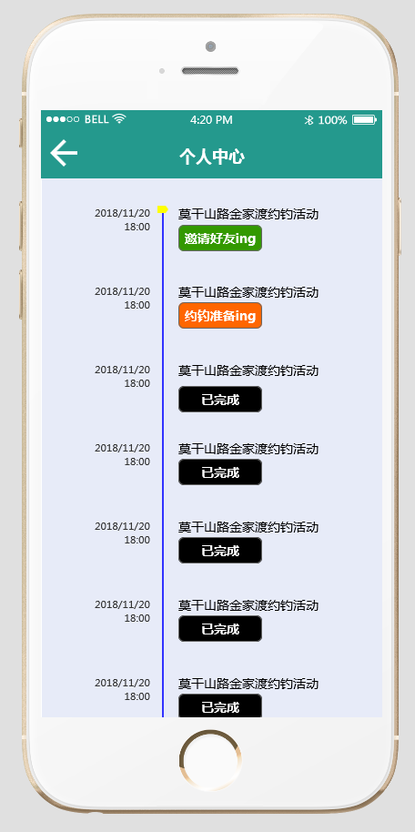
可以查看自己参加过的约钓和自己正在进行的约钓活动

账号资料
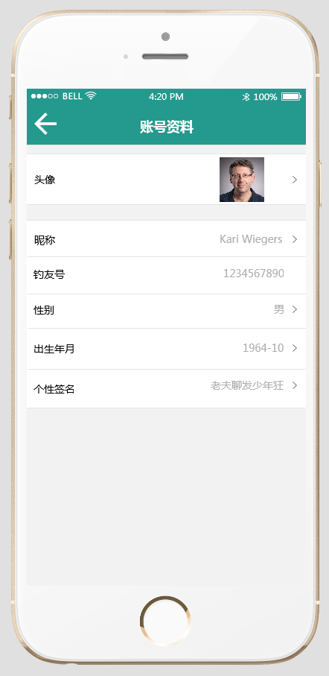

账号资料页
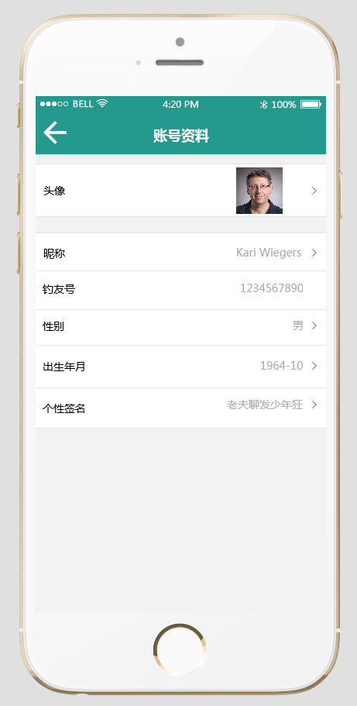
可以修改个性签名

设置
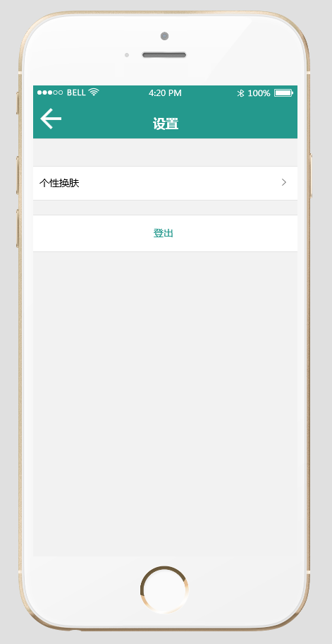
可以在设置页登出

个性换肤
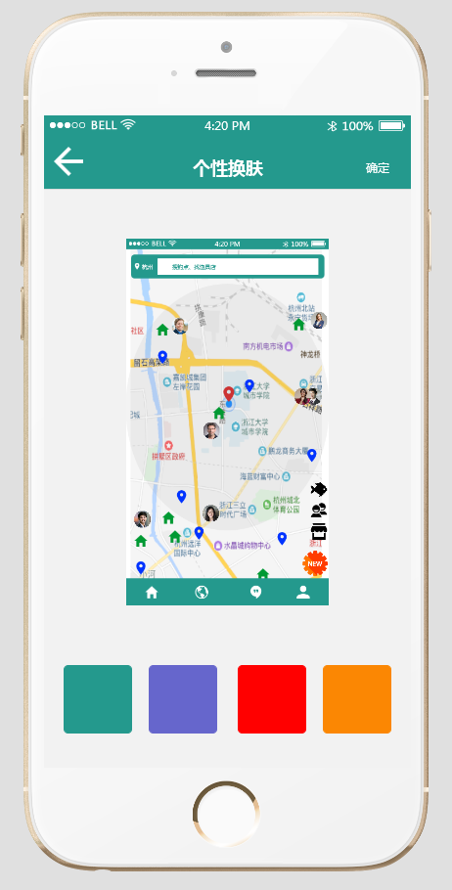
可以选择自己喜欢的颜色主题。

5.2约定
本条应描述软件使用的任何约定，例如使用的颜色、使用的警告铃声、使用的缩略词语表和使用的命名或编码规则。

5.3处理过程
本条应解释后续条(功能、菜单、屏幕)的组织，应描述完成过程必需的次序。
5.3.x(软件使用的方面)
本条的标题应标识被描述的功能、菜单、事务或其他过程。(若适用)本条应描述并给出以下各项的选择与实例，包括：菜单、图标、数据录人表、用户输入、可能影响软件与用户的接口的来自其他软硬件的输入、输出、诊断或错误消息、或报警和能提供联机描述或指导信息的帮助设施。给出的信息格式应适合于软件特定的特性.但应使用一种二致的描述风格，例如对菜单的描述应保持一致，对事务描述应保持一致。

5.3.1发起约钓
首先通过首页的搜索框输入想要去的钓点，将探针放到钓点附近，按下选择
点击确定可发起约钓
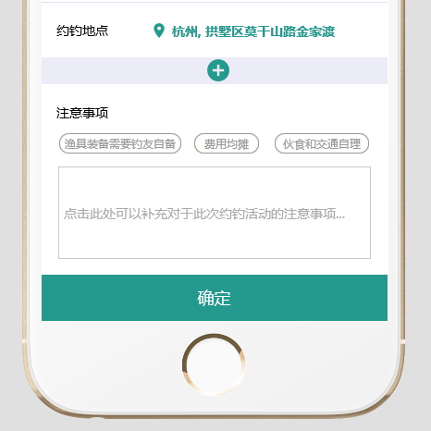

5.4相关处理
本条应标识并描述任何关于不被用户直接调用，并且在5.3中也未描述的由软件所执行的批处理、脱机处理或后台处理。应说明支持这种处理的用户职责。

5.5数据备份
本条应描述创建和保留备份数据的过程，这些备份数据在发生错误、缺陷、故障或事故时可以用来代替主要的数据拷贝。

5.6错误，故障和紧急情况时的恢复
本条应给出从处理过程中发生的错误、故障中重启或恢复的详细步骤和保证紧急时刻运行的连续性的详细步骤。

5.7消息
本条应列出完成用户功能时可能发生的所有错误消息、诊断消息和通知性消息，或引用列出这些消息的附录。应标识和描述每一条消息的含义和消息出现后要采取的动作。

5.8快速引用指南
如果适用于该软件的话，本条应为使用该软件提供或引用快速引用卡或页。如果合适，快速引用指南应概述常用的功能键、控制序列、格式、命令或软件使用的其他方面。

6注解
本章应包含有助于理解本文档的一般信息(例如背景信息、词汇表、原理)。本章应包含为理解本文档需要的术语和定义，所有缩略语和它们在文档中的含义的字母序列表。如果第5章扩展到了第6章至第N章，本章应编号为第N章之后的下一章。

附录
附录可用来提供那些为便于文档维护而单独出版的信息(例如图表、分类数据)。为便于处理，附录可单独装订成册。附录应按字母顺序(A,B等)编排。

